Objet du mode opératoire
Ce mode opératoire a pour objet de décrire les dispositions relatives au suivi et à la gestion de la relation avec les prospects et les clients/parties intéressées, cherchant à joindre NEST.

Domaine d’application
Ce présent mode opératoire s’applique à l’ensemble des personnes responsables du suivi des prospects.

Responsabilité
Le pilote est chargé de l’application de ce mode opératoire.

Référence
Norme ISO 9001 V 2015
Plaquette de présentation de la clinique
Flyer Programme NEST
Factures pros forma

Le mode opératoire ci-dessous décrit l’argumentaire ET les mises à jour à effectuer au niveau du CRM.

Lorsqu’un appel est reçu, prononcer la formule suivante :
- CLINIQUE NEST, (Votre prénom ) , BONJOUR !

Le prospect ou patient expose sa demande, la reformuler :
- Si j’ai bien compris votre demande vous souhaitez…(reformuler la demande).
Ok, Je vais vous répondre dans quelques instants, avant ça, je voudrais savoir, êtes-vous déjà venue au sein de la clinique, pour une consultation ou un accouchement ?
OUI | NON
- Demander NOM/ Prenom ou Numéro de tel et Renseigner dans le registre des appels et dans le CRM le détail de l’interaction dans la fiche patient en précisant en motif d’interaction : « présentation Physique – demande d’informations/tarifs » ou « appel téléphonique – demande d’informations/tarifs » | Demander son numéro de téléphone :  - CAS 1 : Le prospect existe : Compléter sa fiche prospect en cliquant sur « modifier », lui poser des questions permettant d’orienter votre discours.  Enregistrer les détails de l’interaction dans la fiche prospect en précisant en motif d’interaction  « Présentation Physique – demande d’informations/tarifs » ou « appel téléphonique – demande d’informations/tarifs »  - CAS 2 : Le prospect n’existe pas : Création du prospect dans le CRM / renseigner tous les champs > puis enregistrer l’interaction en précisant en motif « présentation Physique – demande d’informations/tarifs » ou « appel téléphonique – demande d’informations/tarifs »

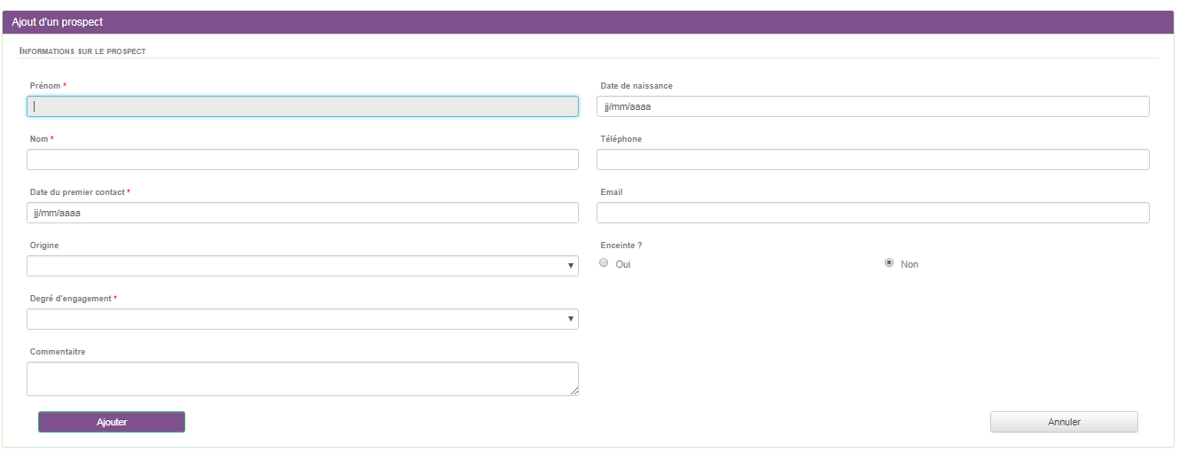

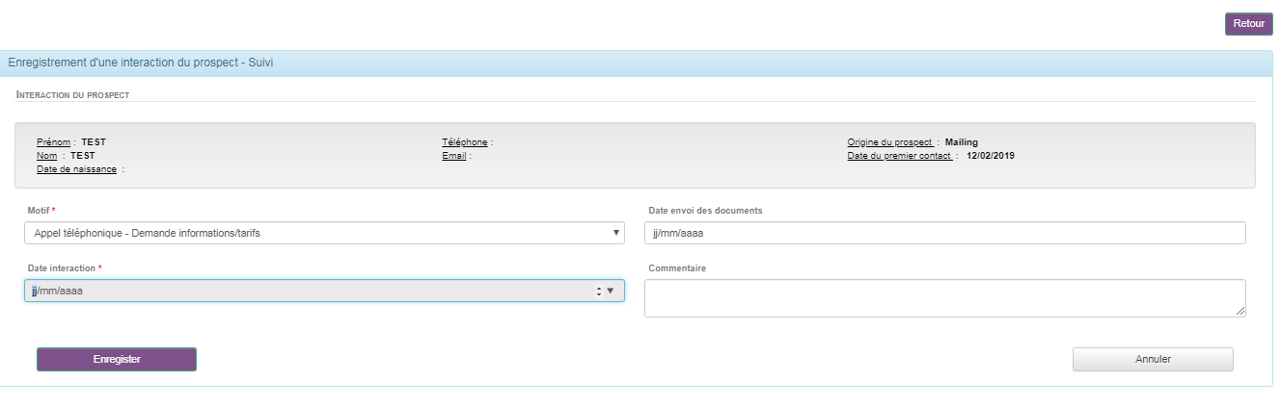

ATTENTION DE BIEN RENSEIGNER SON NUMERO DE TELEPHONE
Si vous ne pouvez pas renseigner directement la fiche, noter tout sur un carnet et mettre a jour ensuite.
IL EST IMPORTANT QUE TOUS LES APPELS ENTRANTS SOIENT REPERTORIES DANS LE CRM EN FIN DE JOURNEE

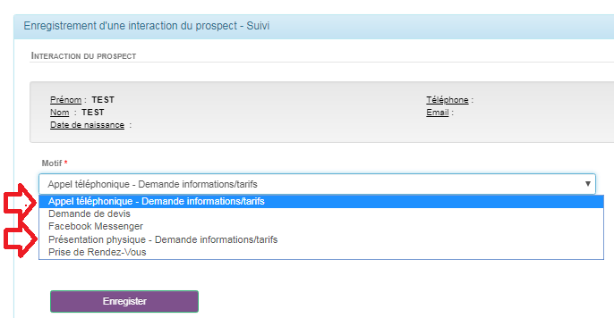

CAS 1 : Il s’agit d’une demande de RDV
- Suivre le mode opératoire de gestion des RDV
- Se référer au planning d’occupation des salles CLINIQUE ET PLATEAU (en ligne)

CAS 2 : il s’agit d’une demande d’informations (sans besoin d’envoi de documentation)
- Orienter le patient vers l’offre qui correspond le plus à sa demande et à son profil (assuré ou non/ budget / volonté chambre Simple ou double/ etc)
- S’aider du LUTIN, plaquette des tarifs
- Se rappeler des objectifs !! (Mise en avant de l’offre Programme NEST, et de l’accouchement au Tarif Adhérent)

CAS 3 : il s’agit d’une demande d’informations concernant les offres ou les tarifs (avec envoi de documentation)
- Orienter le patient vers l’offre qui correspond le plus à sa demande et a son profil (assuré ou non/ budget / volonté chambre Simple ou double/ etc)
- S’aider du LUTIN, plaquette des tarifs
- Se rappeler des objectifs !! (Mise en avant de l’offre Programme NEST, et de l’accouchement au Tarif Adhérent)

- Souhaiteriez-vous que l’on vous envoie la documentation ?
- Vérifier que numéro de téléphone et adresse email bien renseignés dans la fiche prospects ou patients > puis enregistrer l’interaction

- Envoyer la documentation, à partir de votre email NEST (en mettant info@nest.sn en copie) si pas faisable, bien enregistrer la demande de documentation dans le CRM

Merci Madame (Nom du prospect) Et à très bientôt ! Au revoir.
(Fin de l’entretien)

